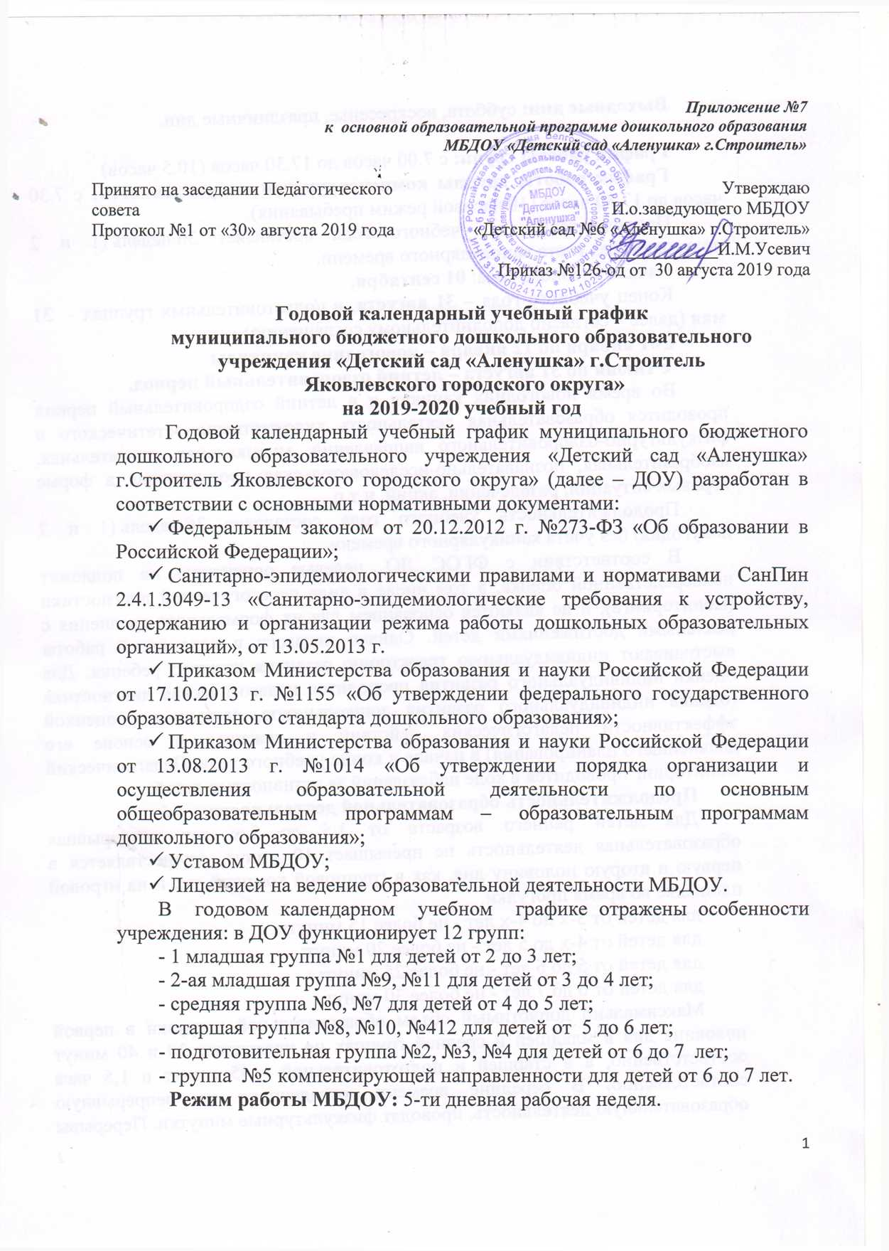

Выходные дни: суббота, воскресенье, праздничные дни.
График работы групп: с 7.00 часов до 17.30 часов (10,5 часов)
График работы группы компенсирующей направленности: с 7.30 часов до 17.30 часов (10 часовой режим пребывания).
Продолжительность учебного года составляет 36 недель (1 и 2 полугодия) без учета каникулярного времени.
Начало учебного года: 01 сентября.
Конец учебного года – 31 августа, в подготовительных группах - 31 мая (далее – согласно дополнительному соглашению).
с 01 января по 12 января – новогодние каникулы
с 1июня по 31 августа – летний оздоровительный период.
Во время новогодних каникул и в летний оздоровительный период проводится образовательная деятельность художественно-эстетического и физкультурно-оздоровительного направлений: музыкальная, двигательная, изобразительная, познавательно-исследовательская продуктивная в форме игровых ситуаций, развлечений, акций, и т.п.
Продолжительность учебного года составляет 36 недель (1 и 2 полугодия) без учета каникулярного времени.
В соответствии с ФГОС ДО целевые ориентиры не подлежат непосредственной оценке, в том числе в виде педагогической диагностики (мониторинга), и не являются основанием для их формального сравнения с реальными достижениями детей. Однако педагоги в ходе своей работы выстраивают индивидуальную траекторию развития каждого ребенка. Для оценки индивидуального развития проводится педагогическая диагностика (оценка индивидуального развития дошкольников, связанная с оценкой эффективности педагогических действий и лежащая в основе его дальнейшего планирования) в начале и конце учебного года. Педагогический мониторинг проводится в ходе наблюдений за активностью детей.
Продолжительность образовательной деятельности:
Для детей раннего возраста от 1,5 до 3-х лет непрерывная образовательная деятельность не превышает 10 минут, осуществляется в первую и вторую половину дня, как в групповой комнате, так и на игровой площадке во время прогулки.
для детей от 3-х до 4-х лет - не более 15 минут;
для детей от 4-х до 5 лет - не более 20 минут;
для детей от 5 до 6 лет - не более 25 минут;
для детей от 6 до 7 лет - не более 30 минут.
Максимально допустимый объем образовательной нагрузки в первой половине дня в младшей и средней группах не превышает 30 и 40 минут соответственно, а в старшей и подготовительной - 45 минут и 1,5 часа соответственно. В середине времени, отведенного на непрерывную образовательную деятельность, проводят физкультурные минутки. Перерывы между периодами непрерывной образовательной деятельности – не менее 10 минут.
Образовательная деятельность с детьми старшего дошкольного возраста осуществляется во второй половине дня после дневного сна и ее продолжительность составляет не более 25-30 минут в день. В середине образовательной деятельности статического характера проводят физкультурные минутки.
Образовательную деятельность, требующую повышенной познавательной активности и умственного напряжения детей, организуют в первую половину дня.
Для профилактики утомления детей проводятся физкультурные и музыкальные занятия.
Двигательная образовательная деятельность (ОО «Физическое развитии») проводится 3 раза в неделю. Один раз в неделю для детей 5-7 лет круглогодично организуются занятия по физическому развитию детей на открытом воздухе во время прогулки.
С детьми второго и третьего года жизни занятия по физическому развитию проводятся по подгруппам 3 раза в неделю в групповом помещении (с детьми второго и третьего года жизни) или в физкультурном зале (с детьми третьего года жизни).
Плавание организуется в бассейне с детьми второй младшей, средней, старшей и подготовительной группы в виде занятий и закаливающих мероприятий. Продолжительность нахождения в бассейне составляет:
- младшая группа – 15-20 минут;
- средняя группа – 20-25 минут;
- старшая группа – 25-30 минут;
- подготовительная группа – 25-30 минут.
Прогулка после плавания организуется не менее чем через 50 минут в целях предупреждения переохлаждения детей.
В теплое время года при благоприятных метеорологических условиях непосредственно образовательная деятельность по физическому развитию организуется на открытом воздухе.
Образовательный процесс в ДОУ организуется в соответствии с основной образовательной программой дошкольного образования, разработанной с учетом примерной основной образовательной программы дошкольного образования, ФГОС ДО, с включением парциальных программ:
Социально-коммуникативное развитие:
- Безопасность: основы безопасности жизнедеятельности детей. Авдеева Н.Н., Князева Н.Л., Стеркина Р.Б.
Познавательное развитие:
- Приобщение детей к истокам русской народной культуры. Князева О.Л., Маханева М.Д.
Речевое развитие:
Парциальная программа дошкольного образования «По речевым тропинкам Белогорья» Л.В.Серых, М.В.Панькова.
Художественно-эстетическое развитие:
- «Гармония» программа развития музыкальности. Тарасова К.В., Нестеренко Т.Д., Рубан Т.Д.
«Малыш» программа развития музыкальности у детей раннего возраста (3-й год жизни). Петрова В.А.
Физическое развитие:
Программа «Играйте на здоровье» Л.Волошина.
Коррекционно-развивающая деятельность с детьми ОВЗ осуществляется на основе адаптированной основной образовательной программы дошкольного образования/адаптированной образовательной программы дошкольного образования.

Организация образовательного процесса в ДОО

Содержание | Возрастные группы
Содержание | 1 младшая | 2 младшая | средняя | старшая | Подготовительная | Группа  компенсирующей направленности
Количество возрастных групп | 1 | 2 | 2 | 3 | 3 | 1
Начало учебного года | 01.09.2019 год | 01.09.2019 год | 01.09.2019 год | 01.09.2019 год | 01.09.2019 год | 01.09.2019 год
Окончание учебного года | 31.08.2020 год | 31.08.2020 год | 31.08.2020 год | 31.08.2020 год | 31.05.2020год | 31.05.2020 год
Период каникул | с 01.01.2020 года по 12.01.2020 года |  |  |  |  | 01.01.2020 год  12.01.2020год  01.05.2020 год  10.05.2020 год
Летний оздоровительный период | с 01.06.2020 года по 31.08.2020 года
Продолжительность  учебного года без учета каникулярного времени | 36 недель | 36 недель | 36 недель | 36 недель | 36 недель | 34 недели
Первое полугодие | 17 недель
Второе полугодие | 22 недели
Продолжительность учебной недели | Пятидневная рабочая неделя.  Выходные дни: суббота, воскресенье и праздничные дни в соответствии с законодательством РФ
Количество НОД в неделю | 10 | 10 | 10 | 13 | 17 | 17
Длительность НОД | 9 минут | 15 минут | 20 минут | 25 минут | 30 минут | 30 минут
Максимальный перерыв между НОД | 10 минут | 10 минут | 10 минут | 10 минут | 10 минут | 10 минут
Объем недельной образовательной нагрузки  в неделю | 10х9/  1 час 30 минут | 10х15/  2 часа 30 минут | 10х20/  3 часа 20 минут | 13х25/  5 часов 40 минут | 17х30/  8 часов 30 минут | 17х30/  8 часов 30 минут
Регламентирование образовательного процесса на один день | 2 занятия  по 9 минут | 2 занятия  по 15 минут | 2 занятия  по 20 минут | 2 занятия  по 25 минут  (допускается осуществление образовательной деятельности во II-ю половину дня не более 25 минут) | 2 занятия  по 30 минут  (допускается осуществление образовательной деятельности во II-ю половину дня не более 25 минут) | 2 коррекционно-развивающих занятия  по 30 минут  (допускается осуществление образовательной деятельности во II-ю половину дня
Реализация приоритетных направлений
Программа «Играйте на здоровье» под редакцией Л.Волошиной, Т.В.Куриловой. | - | 1 раз в неделю | 1 раз в неделю | 1 раз в неделю | 1 раз в неделю | 1 раз в неделю
Безопасность: основы безопасности жизнедеятельности детей. Авдеева Н.Н., Князева Н.Л., Стеркина Р.Б. | - | - | - | 1 раз в 2 недели | 1 раз в 2 недели | В процессе режимных моментов-
Приобщение детей к истокам русской народной культуры. Князева О.Л., Маханева М.Д. | - | 1 раз в неделю  (в процессе режимных моментов) | 1 раз в неделю  (в процессе режимных моментов) | 1 раз в неделю  (в процессе режимных моментов) | 1 раз в неделю  (в процессе режимных моментов) | 1 раз в неделю  (в процессе режимных моментов)
«Гармония» программа развития музыкальности. Тарасова К.В., Нестеренко Т.Д., Рубан Т.Д. | - | 2 раза в неделю | 2 раза в неделю | 2 раза в неделю | 2 раза в неделю | 2 раза в неделю
«Малыш» программа развития музыкальности у детей раннего возраста (3-й год жизни). Петрова В.А. | 2 раза в неделю | - | - | - | - | -
Парциальная программа дошкольного образования  «По речевым тропинкам Белогорья»  Л.В.Серых, М.В.Панькова | - | 1 раз в месяц | 1 раз в месяц | 1 раз в месяц | 1 раз в месяц | -
Организация мониторинга
Сроки проведения педагогического мониторинга | октябрь  (2-3 неделя)  апрель  (3-4 неделя) | октябрь  (2-3 неделя)  апрель  (3-4 неделя) | октябрь  (2-3 неделя)  апрель  (3-4 неделя) | октябрь  (2-3 неделя)  апрель  (3-4 неделя) | октябрь  (2-3 неделя)  апрель  (3-4 неделя) | 01.09.2020 года 23.09.2020 года  май  (2-3 неделя)
Анализ заболеваемости детей и функционирования | Ежемесячно
Анализ психологической, педагогической диагностики готовности детей к обучению в школе |  |  |  | октябрь, апрель | октябрь, апрель | октябрь, апрель
Социологический и психолого-педагогический мониторинг удовлетворенности качеством деятельности ДОО | Октябрь, апрель
Взаимодействие с родителями (законными представителями) обучающихся
Родительские собрания | 2 раза в год
Клуб «Моя семья» | 4 раза в год (2 – мамы, 2- папы)
Дни открытых дверей | 1 раз в год
Акции | По плану

Праздничные мероприятия, традиции и развлечения
Группа | Тема мероприятия, форма проведения | Месяц
Музыкальные праздники и развлечения
Все группы | Развлечение «День знаний» | Сентябрь
Старшие  подготовительные | Флешмоб «Красный, желтый, зеленый!» | Сентябрь
Все группы | Развлечение «Дары осени» | Октябрь
Все группы | Праздник «Осень в гости к нам пришла» | Октябрь
Все группы | Тематический День «Мама – солнышко моё!» | Ноябрь
Все группы | Праздник «Новый год у ворот» | Декабрь
Все группы | Праздник-концерт «До свидания, ёлочка!» | Январь
Старшие  Подготовительные | Развлечение «Рождественские посиделки» | Январь
Старшие  Подготовительные | Музыкально-спортивный праздник «Есть такая профессия – Родину защищать!» | Февраль
Все группы | Музыкально-физкультурный досуг «Как на масляной неделе» | Февраль
Все группы | Праздник «8 Марта - Праздник мам» | Март
Все группы | Музыкально-спортивный народный праздник «Сороки» | Март
Все группы | «Широкая масленица» музыкально-спортивный праздник | Март
Все группы | Развлечение «День смеха» | Апрель
Средние  Старшие  Подготовительные | Развлечение «Пасхальный перезвон» | Апрель
Младшие  Средние | Праздник «Весенний хоровод» | Апрель
Старшие Подготовительные | Праздничный концерт  «Победой кончилась война» | Май
Подготовительные | Выпускной бал «Нас в школу приглашают задорные звонки» | Май
Физкультурные праздники и развлечения
Все группы | Квест-игра «Подари повязку другу» (по ПДД) | Сентябрь
Старшие/подгот. | Спортивный праздник «День бега» | Сентябрь
Старшие  Подготовительные | Турпоход «Вместе всей семьей!» | Сентябрь
Младшие  Средние | Развлечение «Мой веселый, звонкий мяч!» | Октябрь
Старшие  Подготовительные | Конкурс семейных команд «Я здоровье берегу, сам себе я помогу!» | Октябрь
Все группы | Развлечение «День здоровья» | Ноябрь
Все группы | Досуг «Здравствуй, зимушка-зима!» | Декабрь
Все группы | День здоровья «Зимние забавы» | Январь
Старшие  Подготовительные | Турпоход «На лыжи всей семьей!» | Январь
Старшие  Подготовительные | Квест-игра «Зарница» | Февраль
Все группы | Музыкально-физкультурный досуг «Как на масляной неделе» | Февраль
Средние | Спортивный праздник «Хочется мальчишка в армии служить!» | Февраль
Все группы | Музыкально-спортивный народный праздник «Сороки» | Март
Все группы | «Широкая масленица» музыкально-спортивный праздник | Март
Все группы | Развлечение «День здоровья» | Апрель
Старшие  Подготовительные | Квест-игра «Юные космонавты» | Апрель
Младшие  Средние | «Солнце, воздух и вода – наши лучшие друзья!» | Май
Старшие  Подготовительные | Смотр строя «Славной Победе посвящается…» | Май
Конкурсы, выставки, организуемые совместно с родителями (законными представителями)
как участниками образовательных отношений
- акция «Белый цветок» |  | сентябрь
- акция «Возьми ребенка за руку» |  | сентябрь
- акция-автопробег «Сердце на месте, когда ребенок в автокресле!» |  | сентябрь
- акция «Зарядка с чемпионом» |  | сентябрь
- выставка «Дары осени» |  | октябрь
- фотокросс «Безопасный город» |  | октябрь
- выставка рисунков «Вернисаж маминых улыбок» (ко Дню матери) |  | ноябрь
- акция «Птичья столовая» |  | ноябрь
- акция «Стань заметнее!» |  | ноябрь
- семейный конкурс «Яркая мода – безопасность пешехода!» |  | ноябрь
- конкурс детско-родительского творчества «Новогодняя сказка» |  | декабрь
- фотовыставка «Такие разные мальчишки» |  | февраль
- выставка рисунков «Мамины глаза» |  | март
- конкурс детско-родительского творчества «Пасхальное чудо» |  | апрель
- акция «День Земли» |  | апрель
- выставка рисунков «Спасибо бабушке и деду за нашу славную Победу!» |  | май
- акция «Георгиевская ленточка» |  | май
- акция «Алая гвоздика» |  | май
- акция «Подарок ветерану» |  | май
Праздничные дни
День народного единства |  | 4 ноября 2019 год
Новогодние праздники |  | 1 – 8 января 2020 год.
День защитника Отечества |  | 23 февраля 2020 год
Международный женский день |  | 08 марта 2020 год
Праздник Весны и Труда |  | 1 мая 2020 год
День Победы |  | 9 мая 2020 год
День России |  | 12 июня 2020 год

